Arbeits- und Brandschutzunterweisung
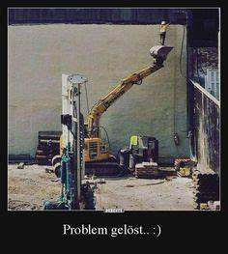

Einweisungsintervall:
- Mindestens einmal jährlich sowie bei:
- Neueinstellung
- Veränderten Arbeitsbereichen
- Mit Einführung neuer Arbeitsmittel oder Verfahren,
- Nach besonderen Ereignissen (Arbeitsunfälle etc.)
Unser Ziel der regelmäßigen Belehrung ist, dass Bewusstsein unserer Mitarbeiter im Bezug auf Arbeits- und Brandschutz zu sensibilisieren.
Um schwere Vorfälle zu vermeiden und die Gefahr zu minimieren ist ein regelmäßiger Austausch für den gesamten Personalstamm unabdingbar.

Auf welchen Grundlagen basiert der Arbeitsschutz?
- Das Bundesrecht

- Arbeitsschutzgesetz (ArbSchG) plus sog. Technische Regeln
- Biostoffverordnung (BioStoffV) plus sog. Technische Regeln für Biologische Arbeitsstoffe (z.B. TRBA 250)
- Gefahrenstoffverordnung (GefStoffV)
- Jugendarbeitsschutzgesetz (JArbSchG)
- Medizinproduktegesetz (MPG)
- Mutterschutzgesetz (MuSchG)
- Verordnung über arbeitsmedizinische Vorsorge (ArbMedVV)

- Die gesetzlichen Grundlagen für die Unfallversicherungsträger (SGB VII) mit den sog. Unfallverhütungsvorschriften (z.B. DGUV 70)
Unsere Pflichten als Arbeitgeber:
- Die Sicherheit und Gesundheit der Mitarbeiter,
- das sicherheitsgerechte Verhalten der Mitarbeiter,
- den sicheren Zustand der Arbeitsmittel,
- den bestimmungsgemäßen Umgang mit Arbeitsmitteln und Arbeitsstoffen,
- die Auswahl und den Einsatz der persönlichen Schutzausrüstung (PSA)
- den Schutz der Umwelt.

Arbeitsschutz beinhaltet:
- den Schutz der Arbeitnehmer von Arbeitsunfällen oder arbeitsbedingten Erkrankungen wie Hauterkrankungen,
- die Förderung der Gesundheit zum Bsp. durch Präventionsangebote.

Die Pflichten unserer Mitarbeiter:
- Die Mitarbeiter sind verpflichtet, nach ihren Möglichkeiten sowie gemäß der Unterweisung und Weisung des Unternehmens für ihre Sicherheit und Gesundheit bei der Arbeit sowie für Sicherheit und Gesundheitsschutz derjenigen zu sorgen, die von ihren Handlungen oder Unterlassungen betroffen sind.
- Mitarbeiter dürfen sich durch den Konsum von Alkohol, Drogen oder anderen berauschenden Mitteln nicht in den Zustand versetzen, durch den sie sich selbst oder andere gefährden können. Hierbei zählt auch ein Medikamentenmissbrauch.

Es gilt für alle Mitarbeiter ein absolutes Alkohol- und Drogenverbot während er Arbeitszeit und der Arbeitspausen!

Arbeitsmedizinische Vorsorge:
- Arbeitsmedizinische Vorsorge (AMV) dienst nicht dem Nachweis der beruflichen Eignung, sondern der Prävention.
- Wir die A&S Pflege-Intensiv GmbH sind verpflichtet, für unsere Mitarbeiter insbesondere aus der Pflege/Hauswirtschaft eine Vorsorge durch den Betriebsarzt durchführen zu lassen.
- Unterschieden werden Eignungs- sowie arbeitsmedizinische Vorsorgeuntersuchungen (Pflicht- und Angebotsvorsorgen)
- Grundsätzlich sollten Vorsorgen regelmäßig während der Tätigkeit wiederholt werden. Maßgebend ist immer die Vorsorgebescheinigung.
Empfehlung sprechen für Arbeitnehmerinnen und Arbeitnehmer ein Nachuntersuchungsintervall von 36 Monaten aus.
Untersuchungsanlässe
- Für die Durchführung von arbeitsmedizinischen Untersuchungen haben die Berufsgenossenschaften und andere Behörden Leitlinien, sog. Grundsätze, aufgestellt, die dem Arzt Orientierung zu Untersuchungsinhalten und zum Untersuchungsumfang bieten.
- Zudem werden anhand der Gefährdungsbeurteilung des Pflegedienstes die entsprechenden Vorsorgeuntersuchungen und Impfungen (Hep. A und B für alle Mitarbeiter der Pflege und Hauswirtschaft) den verschiedenen Funktionsbereichen zugeordnet:
Vorsorgeanlass:
Feuchtarbeit
G24 Hauterkrankungen
Wer?
Pflege und Hauswirtschaft
Tätigkeiten mit erhöhter Verletzungsgefahr und Infektionsrisiko
G42 Tätigkeiten mit Infektionsgefährdung
Wer?
Pflege und Hauswirtschaft (sofern diese in der Reinigung tätig sind)
Beachte: Praktikanten sollten ebenfalls einen ausreichenden Impfschutz (A und B) vorweisen können!
Was beinhalten Arbeitsunfälle?

Arbeitsunfall: Unfälle bei der Arbeit
Dienstwegeunfälle: Unfälle auf beruflichen bedingten Wegen
    - Auf dem Betriebsgelände
    - Im öffentlichen Straßenverkehr
Wegeunfälle: Unfälle auf dem Weg und von der Arbeit
    - Im öffentlichen Straßenverkehr
Was sind Arbeits- und Wegeunfälle?
„Ein Arbeitsunfall ist ein zeitlich begrenztes, von außen auf den Körper einwirkendes Ereignis, das zu einem Gesundheitsschaden oder zum Tod führt“
Er muss im Zusammenhang mit der versicherten Tätigkeit stehen. Gilt auch bei Dienstgängen und -fahrten und beim Leisten von erster Hilfe.
Wegeunfälle werden unterschieden in:
Direkten Wege
- Zu oder von der Wohnung
- Nach oder von dem Ort der Tätigkeit
Wegeabweichung
- Fahrgemeinschaft
- Zur Unterbringung von Kindern, wegen beruflicher Tätigkeit der Eltern

Wegeunfälle – versicherter Fall
Auf unmittelbarem Wege
- Nach oder vor dem Ort der Tätigkeit
- Zur oder von der Unterkunft
Auf einer Wegabweichung
- Nutzung einer Fahrgemeinschaft
- Kind zur Kita bringen
Dritter Ort
- Anderer Ausgangs- oder Zielort als Wohnung
Unterbrechung des Weges
- Geringfügige Unterbrechung

    - Alle (Wege-) Unfälle sind dem Arbeitgeber sofort zu melden!
    - Bei Verkehrsunfällen: Polizei rufen und alle Daten des Unfallgegners notieren (Name, Anschrift, KFZ-Kennzeichen, Versicherungen,- Nummer, Name und Anschrift von Zeugen)
Verhalten bei Unfällen (Pannen) im Straßenverkehr
    - Unverzüglich an nächstgeeigneter Stelle anhalten. Ruhe bewahren, Warnblinkanlage einschalten und Warnweste anlegen.
    - Das Warndreieck auf (außerhalb geschlossener Orte und auf Autobahnen 100 Meter vor der Unfallstelle, innerorts näher).
    - Bei Verletzten sollte immer unverzüglich einen Notruf (Polizei 110, Feuerwehr 112) auslösen.
      - Wer meldet? (Name und Standort) Wo ist es passiert? (Genauer Unfallort)
      - Was ist passiert? (Unfall mit oder ohne Personenschaden, eventuell Verletzungsgefahr)
      - Bitte auf Rückfragen des Notrufsprechers abwarten!
    - Verletzten helfen
    - Unfall durch die Polizei und ggf. Verkehrsaufsicht aufnehmen lassen. Name, Adresse und Versicherungsdaten mit den Unfallbeteiligten mittels Europäischen Unfallbericht austauschen.
    - Bei Unfall oder Panne das Fahrzeug durch die rechte Tür verlassen, hinter der Leitplanke ein paar Autolängen gegen die Fahrtrichtung gehen und dort aufhalten. Nicht im Fahrzeug sitzen bleiben!
    - Unfälle umgehend nach Absicherung und Verletztenversorgung dem PDL oder Geschäftsführer melden.
    - Unfallspuren nicht beseitigen
Arbeitsunfälle – Meldung
    - Jeden Arbeitsunfall ohne Arztbesuch in Verbandbuch eingetragen (auch Bagatellverletzungen)
    - Das Verbandbuch befindet sich beim Verbandskasten.
    - Arbeitsunfall mit mehr als drei Ausfalltagen an Berufsgenossenschaft melden!
Das Verbandsbuch:
    - Dient der Nachweispflicht gegenüber der Berufsgenossenschaft
  - Was wird eingetragen?
    - Zeit, Ort (Unternehmensteil) und Hergang des Unfalles bzw. des Gesundheitsschadens,
    - Art und Umfang der Verletzung bzw. Erkrankung, Zeitpunkt, Art und Weise der Erste-Hilfe-Maßnahme,
    - Sowie die Namen des Versicherten, der Zeugen und der Personen, die Erste Hilfe geleistet haben.
Wann muss ich zum Durchgangsarzt?

- Bei Arbeitsunfällen im Sinne der gesetzlichen Unfallversicherung besteht eine Vorstellungspflicht bei einem Durchgangsarzt, wenn einer der folgenden Punkte zutrifft:
    - Vermutliche Arbeitsunfähigkeit über den Unfalltag hinaus,
    - Vermutliche Behandlungsbedürftigkeit von einer Woche,
    - Verordnung von Heil -oder Hilfsmitteln erforderlich,
    - Wiedererkrankung aufgrund von Unfallfolgen.

Umgang mit Arbeitsmitteln
Vor Fahrtantritt
Rundgang um das Fahrzeug
    - (Neue, unbekannte) Beschädigung am Fahrzeug?
    - Lose Teile an Karosserie?
    - Werden Mängel erkannt, welche die Sicherheit gefährden, ist sofort der Betrieb einzustellen und der Mangel zu beseitigen bzw. eine Beseitigung des Mangels zu veranlassen.
Sehen und gesehen werden
    - Sind die Beleuchtungseinrichtungen (Blinker, Abblendlicht, Rücklicht, Kennzeichenbeleuchtung) in Ordnung?
    - Vor Fahrtantritt wird sichergestellt, dass:
      - Die Frontscheibe innen und außen sauber ist,
      - das Wischen der Scheibenwischer ohne Schlieren funktioniert,
      - die Scheibenwaschanlage aufgefüllt ist,
      - Gegenstände nicht die Sicht behindern,
      - alle Spiegel sauber und richtig eingestellt sind,
      - alle Scheinwerfer und Leuchten sauber und funktionstüchtig sind,
      - alle Kontrollleuchten funktionstüchtig sind.
Sichtkontrolle
    - Vor Fahrtantritt wird sichergestellt, dass:
      - Die Reifen genügend Luftdruck und Profil haben,
      - die Reifen ohne offensichtliche Schäden sind,
      - die Bremsen in Ordnung sind,
      - die Lenkung funktionstüchtig (leichtgängig) ist,
      - der Antrieb (Kraftstoffvorrat, Ölstand und Kühlflüssigkeit) funktionstüchtig ist.

Ausrüstungskontrolle
- Ist das Warndreieck vorhanden und griff- bzw. funktionsbereit?
- Ist der Verbandskasten vorhanden, griffbereit und vollständig?
- Sind die Warnwesten vorhanden?
- Verbandskasten nach DIN 13164
- Warnwesten:
    - Jedes Fahrzeug muss mit mindestens einer leuchtend orange-roten oder leuchtend gelben Warnweste ausgestattet werden (nach EN ISO 20471, Klasse 2, siehe Etikett).
    - Fahrzeuge mit ständig mehr als einem Fahrer müssen die entsprechende Anzahl von Warnwesten griffbereit mitführen.
Ladung sichern
- Zuladungsgewicht eingehalten?
- Ladung im Fahrzeug richtig gesichert?
- Überstehende Ladung gekennzeichnet?
- Gefahrgut ordnungsgemäß verladen und gesichert?
    - Vor Fahrtantritt wird sichergestellt, dass:
      - Das Fahrzeug für die Ladung geeignet ist,
      - die Ladung ausreichend gesichert ist,
      - die Zurrmittel (Gurte, Netze) die richtige Spannung haben
      - bei Kombis die Ladung ohne Trennnetz nicht über die Kante der hinteren Sitzbank erfolgen darf,
      - zusätzliche Ladungssicherungsmittel vorhanden sind und ggf. genutzt werden können.
- Schon während des Beladevorgangs auf die Ladungssicherung achten.
- Ladungssicherung ist mit Spannseilen, Spannbrettern, Zwischenwandverschlüssen etc.
möglich. Beste Sicherung durch formschlüssige Beladung.
- Die Ladung darf auch bei Ausweichbewegungen des Fahrzeugs oder scharfen Bremsungen nicht verrutschen.
- Durchfahrtshöhe/-breite beachten.

Was sonst noch gilt…
- Sicherheitsgurte müssen angelegt werden, sobald das Fahrzeug schneller als Schrittgeschwindigkeit (ca.7km/h) fährt.
- Die Benutzung eines Mobiltelefons während der Fahrt ist so lange untersagt, wie das Telefon zum Sprechen in der Hand gehalten werden muss.
- Muss unterwegs telefoniert werden und es ist keine Freisprecheinrichtung vorhanden, muss der Fahrer eine geeignete Haltmöglichkeit suchen und darf dann, bei ausgeschaltetem Motor, telefonieren (das gilt auch beim Radfahren).
- Die Benutzung eines Headsets als Freisprecheinrichtung ist nur dann erlaubt, wenn das Telefon selbst in einer festen Halterung gehalten wird und das Headset zum Telefonieren nicht erst ans Ohr gesteckt werden muss.
- Programmieren und bedienen des Navigationssystems oder der Smartphones nur bei stehenden Fahrzeugen. Eine freie Sicht muss stets gewährleistet werden.
- Zur Winterzeit:
    - Scheiben zur optimalen Sicht von Schnee und Eis befreien
    - Das Dach von Schnee und Eis befreit ist
    - Die Bereifung wintertauglich ist
    - Frostschutz in der Scheibenwaschanlage aufgefüllt ist.
    - Stets ein Türschlossenteiser in Griffweite ist.
Gefahr der UV – Strahlung bei der Arbeit im freien
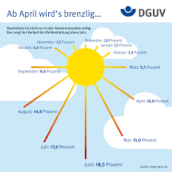
- Wie so oft! Die Dosis macht das Gift…ein gewisses Maß an Sonnenstrahlung brauch der Mensch zum Wohlfühlen, insbesondere benötigen wir dies für die Bildung des Vitamins D3
    - Jedoch kann übermäßiger Konsum von Sonnenstrahlung zu Schädigung der Augen und der Haut führen.



Mögliche Augenschädigungen:
- Entzündung der Horn- und der Bindehaut
- Verbrennung der Netzhaut
- Trübung der Augenlinsen
Mögliche Hautschädigungen:
- Sonnenbrand
- Toxische Reaktion und Allergien aufgrund der Sonneneinstrahlung
- Hauterkrankung
- Hautkrebs

Natürliche Schutzmechanismen:
- Augen:
    - Vorstehende Augenbrauen und zurückgesetzte Augenhöhle, Blick meist leicht nach unten gerichtet, unwillkürliches Schließen der Augenlider bei starkem Lichteinfall
- Haut:

    - Pigmentierung, Verdickung der Hornschicht (sog. Lichtschwiele), behutsame Gewöhnung der Haut an Sonnenstrahlung im Frühjahr natürlicher Sonnenschutz, verschiedene Hauttypen (I-IV)
Schutzmaßnahmen:
- (wenn möglich) Vermeidung der Sonnenstrahlung
- Niemals direkt in die Sonne blicken
- Tragen einer geeigneten Sonnenbrille (DIN EN 1836)
    - Fünf Kategorien von 0-4 (von leicht bis dunkel getönt)
    - Beim Kauf sollte auf das CE-Zeichen geachtet werden
    - häufig verwendete Handelsbezeichnung „UV400“ nahezu 100%- iger Schutz
- Gewöhnung der Haut an die Sonne, jede Rötung soll vermieden werden
    - Vorbräunung im Solarium ist nicht sinnvoll, da andere UV – Strahlung als die Sonne imitiert wird
- Kleidung
    - Körper möglichst großflächig umschließen, ausreichende Strahlungsabsorption besitzen (besser dickere Kleidung), bei nasser Kleidung verringert sich der UV – Schutz
- Kopfbedeckung
    - Sollte großen Schirm oder eine große Krempe besitzen (somit Gesicht und Kopf möglichst im Schatten)
- Sonnenschutzmittel
    - Möglichst großzügig auf die Haut auftragen, frühzeitiges Auftragen und gleichmäßig verteilen
    - Wiederholendes Auftragen alle zwei Stunden
    - Nebenwirkungen von Medikamenten und Kosmetika beachten

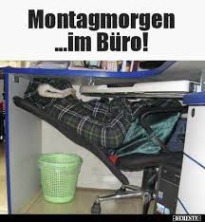
Arbeit im Büro und am Bildschirmarbeitsplatz
Wir achten auf:
- Ausreichenden Arbeitsraum bzw. genügend Arbeitsfläche
- Den ungehinderten Zugang zum Arbeitsplatz
- Optimale Kabelverlegung! Stolpergefahr!
- Die gleichmäßige und ausreichende Beleuchtung
- Die Vermeidung von Blendung und Reflexion
- Luftfeuchte und Temperatur

Arbeitsumfeld und Anordnung der Arbeitsmittel:
- Arbeitstisch muss ausreichend Arbeitsfläche bieten
- Die Tischhöhe (in Verbindung mit Bürostuhl) muss ausreichend Beinfreiheit bieten
- Der Oberarm hängt locker herab, Unterarm und Oberschenkel etwa horizontal, Winkel zwischen Ober- und Unterarm, bzw. von Ober- und Unterschenkel mindestens 90°
- Die Tastatur sollte eine Überstreckung der Handgelenke vermeiden
- Bildschirm, Tastatur sollten so angeordnet sein, dass gesundheitsschädigende Körperhaltungen durch ständiges Verdrehen und Vorbeugen vermieden werden
- Handballenauflage von mind. 50mm
- Abstand Bildschirm – Auge, Tastatur soll mind. 500mm betragen

Umgang mit elektrischen Geräten
Wir achten auf:
- Vor Benutzung von Elektrogeräten, Informationen über besondere Sicherheitsmaßnahmen einholen. Dies kann durch Betriebsanleitungen oder Betriebsanweisungen erfolgen
- Es werden ausschließlich geprüfte Elektrogeräte genutzt
- Beschädigte Leitungen und Steckvorrichtungen oder Betriebsmittel mit beschädigter Abdeckung werden nicht genutzt
- Schäden oder ungewöhnliche Erscheinungen an elektrischen Geräten oder Anlagen werden den Vorgesetzten sofort gemeldet.
- Defekte Geräte werden bis zur Instandsetzung nicht mehr genutzt und es wird darauf geachtet, dass auch dritte diese Geräte nicht gebrauchen
- Ortveränderliche elektrische Betriebsmittel sind in regelmäßigen Abständen von einer Fachfirma prüfen zu lassen.
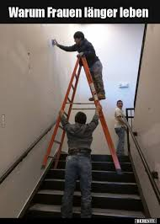
Umgang mit Leitern
Steh-/Mehrzweckleitern:
- Stehleitern nicht als Anlegeleiter benutzen!
- Nicht auf andere hochgelegte Arbeitsplätze übersteigen Kippgefahr!
- Vor der Benutzung Sichtkontrolle durchführen, die Wirksamkeit der Spreizsicherung prüfen!
Tritte:
- Nur mit Stufen zulässig!
- Tritte müssen in jeder Gebrauchsstellung standfest sein!
- Stufen müssen ein sicheres Stehen gewährleisten!
Achtung:
Leitern müssen ebenfalls vor jedem Gebrauch geprüft und werden! Die Prüfung muss mindestens einmal jährlich erfolgen und schriftlich dokumentiert werden!

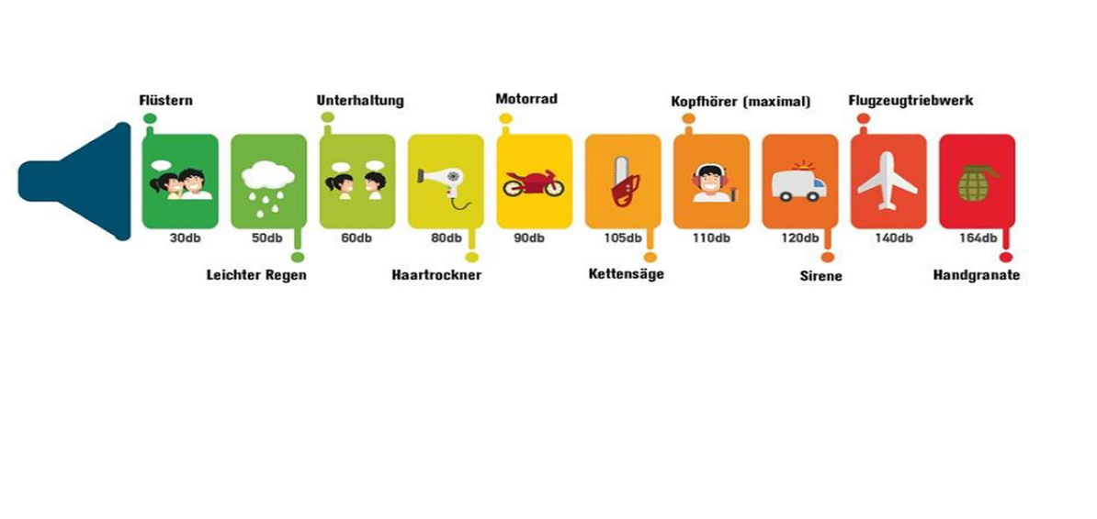
Problem – Lärmbelastung
- Lärm schädigt das Gehör
- Lärm ist ein stressauslösender Faktor
- Lärm kann Unwohlsein, Kopfschmerzen
auslösen

Schwerpunkte in der Pflege
Gewalterfahrung/Aggressionen
Herausforderndes Verhalten, Aggression, tätlicher Übergriff
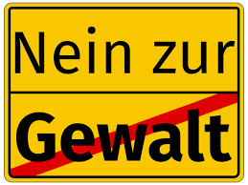
Es liegt in der Verantwortung des Arbeitgebers Gefährdungen vorzubeugen sowie Beschäftigten beizustehen!
Gewalt entsteht nicht zufällig! Gewalt kann sich entwickeln,
- weil die Beteiligten nicht gleich stark sind oder nicht die gleichen Befugnisse haben.
Hier gibt es Macht und Ohnmacht.
- weil Spannungen und Missverständnisse nicht besprochen und geklärt werden.

- weil sich die Beteiligtenüberfordert fühlen.
Schutz-/Sofortmaßnahmen:
- Hilfe holen!
- Erlebnisse besprechen und als Arbeitsunfall dokumentieren
- Gefahrensituationen ernst nehmen und sich selbst nicht überschätzen
- Deeskalationsstrategien nutzen, ggf. Wissen via Fortbildungsmaßnahmen auffrischen/erweitern

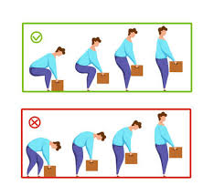
Belastungen durch Heben und Tragen
Wir achten auf:
- Hilfsmittel nutzen!
- Last möglichst mit gespreizten Beinen, mit geradem Rücken und in der Hocke aufnehmen!
- Last nie ruckartig anheben!
- Last nie im Hohlkreuzhaltung aufnehmen!
- Verdrehen der Wirbelsäule vermeiden!
- Tragen mit aufrechter Körperhaltung, einseitige Belastung vermeiden!
- Last nah am Körper tragen!
- Schwere Lasten – wenn möglich – mit zwei Personen oder Hilfsmitteln bewegen!
So hebst und trägst du richtig:
- Mit leicht gespreizten Beinen in die Knie gehen, die Wirbelsäule gerade halten und so die Last aufnehmen.
- Die Last körpernah heben und tragen, nie ruckartig anheben
- Das Verdrehen der Wirbelsäule beim Heben und Abstellen von Lasten vermeiden
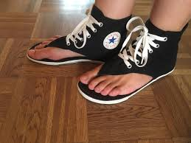
Stolper-, Rutsch- und Sturzunfälle
- Stress und Hektik erhöhen die Gefahr zu stürzen oder ausrutschen
- Gefahrenquellen wie:
    - Stolperstellen (lose Kabel, Teppiche, herumliegende Gegenstände etc.)
    - Nasse und rutschige Böden
    - Sowie ungeeignete Schuhe müssen vermieden werden.
Schutzmaßnahmen:
- Geeignetes Schuhwerk (rutschhemmende Sohle, haltgebend, hinten und vorne
Geschlossen).
- Stolperfallen erkennen und beseitigen!
- Warnschilder bei feuchten Böden nutzen!

Umgang mit Gefahrenstoffen
- Gefahrstoffe sind Stoffe, Gemische oder Erzeugnisse mit gefährlichen Eigenschaften.
- Sie können akute oder Chronische gesundheitliche Schäden beim Menschenverursachen, entzündlich, explosionsgefährlich oder gefährlich für die Umwelt sein.
- Zu den Gefahrstoffen zählen nicht nur Chemikalien, sondern auch Holzstaub, Ottokraftstoff, Ozon oder Gase
- Tätigkeiten mit Gefahrstoffen können zu Unfällen, Berufskrankheiten und arbeitsbedingten Gesundheitsgefahren führen.
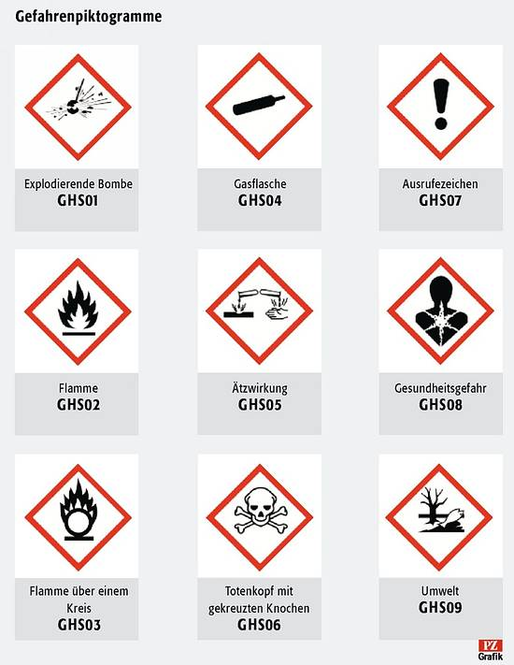
- Beachte: Sollten auf der Umverpackung genutzter Produkte ein oder mehrere Gefahrenstoffsymbole angebracht sein, dann ist die ein Gefahrstoff!

Gefahrenhinweise
- Verpackungen, die gefährlich Stoffe oder ein gefährliches Gemisch enthalten, müssen zum Schutz des Verwenders und der Umwelt eine Kennzeichnung tragen, wenn die Stoffe oder Gemische in den Verkehr gebracht oder Tätigkeiten damit durchgeführt werden.
- Gefahrenhinweise bestehen aus einem H (für Hazard Statement) und drei Ziffern dargestellt, wobei die erste Ziffer das Gefahrengebiet angibt:

H2xx = Physikalische Gefahr z.B. Explosion
H3xx = Gesundheitsgefahr z.B. Verätzungen
H4xx = Umweltgefahr z.B. giftig für Wasserorganismen

- Die darauffolgenden beiden Zahlen beschreiben die vom Stoff ausgehenden Gefahren im Detail wie z.B.:

H300 Lebensgefahr bei Verschlucken
H301 Giftig bei Verschlucken
H302 Gesundheitsschädlich bei Verschlucken

Schutzmaßnahmen
Wir achten auf:
- Betriebsanweisungen/Sicherheitsdatenblätter lesen, bei Unklarheiten immer Rücksprache mit den Vorgesetzten halten
- Bereitgestellte Schutzausrüstung z.B. Schutzbrille, Schutzkittel etc. nutzen
- Dosierhilfen nutzen
- Bei Kontakt mit Ausscheidungen sind Handschuhe Pflicht
- Kein Umfüllen der Produkte
- Lagerkriterien z.B. trocken, Temperatur, Lichtverhältnisse etc.
- Ausreichend Zeit, um alle Maßnahmen durchdacht zu planen und durchzuführen
Lagerungen
- Die Menge eingelagerter Verbrauchsmaterialien ist ein nötiges Niveau zu begrenzen
- Die Lagerung von Gefahrstoffen darf nur in geeigneten Verpackungen oder Behältern erfolgen
- Gefahrstoffe nur in Originalverpackungen lagern, um die Verwechslungsgefahr zu minimieren
- Lagerung nicht über Kopfhöhe
- Aerosolpackungen, Druckkartuschen keine Erwärmung über 50° aussetzen
- Gefahrstoffen nie mit Arznei- und Lebensmitteln lagern
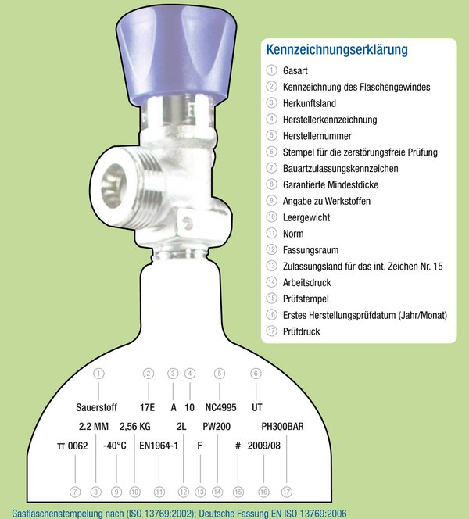
- Gefahrenstoffe dürfen grundsätzlich nicht in Treppenräumen, Fluren, Flucht- und Rettungswegen sowie in Pausen- und Sanitärräumen gelagert werden.
- Das Aufführen eines Gefahrenstoffverzeichnisses ist Pflicht
Umgang und Lagerung von Sauerstoff
- Flasche zum Transport immer in beide Hände nehmen oder in einer Halterung transportieren!
- Geräte und Anschlüsse Öl- und fettfrei halten!
- Vor dem Wechsel der Flasche Hände waschen, nicht eincremen und desinfizieren!
- Flaschenprüfdatum und Ablaufdatum beachten!
- Flaschenventil langsam maximal 1Umdrehung öffnen!
- Nach Gebrauch, Flaschenventil schließen, System drucklos machen und Mengenregler auf Null stellen!
- Reinigung und Desinfektion, unbedingt Herstellerhinweise beachten!
- Restdruck (10-50bar) in der Flasche belassen!
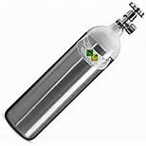
Achtung: bei Problemen oder ungewöhnlichen Abblasgeräuschen sofort das Flaschenventil schließen! Versorger zu Rate ziehen!

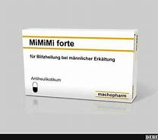
Arzneimittel
- Im Umgang mit Arzneimitteln ist das Tragen von Handschuhen Pflicht!
- Medikamente verbleiben in der Originalverpackung!
- Zugang von unbefugten wird verhindert!
- Herstellerinformationen beachten!
- Entnahme von Salben und Cremes erfolgt aseptisch via Einmalspatel
- Mehrdosenbehältnisse (z.B. Augentropfen) mit dem Anbruchsdatum und Verbrauchsdatum kennzeichnen! Applikationsdauer beachten!

Nadelstichverletzung
Achtung, hierbei bestehen erhöhte Gesundheitsgefahren durch Übertragung von Infektionserregern (HIV, Hepatitis etc.)
- Bei jedem potenziellen Kontakt mit Blut oder Sekreten müssen Schutzhandschuhe getragen werden
- Niemals Schutzhüllen wieder auf gebrauchte Instrumente stecken (recapping). Dies birgt ein erhöhtes Verletzungsrisiko!
- Niemals scharfe oder spitze Instrumente im klinischen Abfall oder Normalmüll entsorgen. Hierfür nutzen wir sog. Abwurfbehälter die durchstichsicher sind.
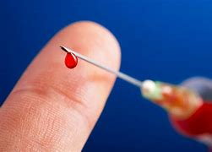
- Scharfe Gegenstände NIEMALS von Hand zu Hand geben. Der Benutzer trägt die Verantwortung einer sachgerechten Entsorgung.
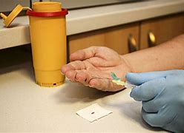
Maßnahmen bei Nadelstichverletzungen
Erste Hilfe!

Postexpositionsprophylaxe:
Als Postexpositionsprophylaxe, kurz PEP, bezeichnet man eine medizinische Vorbeugemaßnahme (Prophylaxe), die ergriffen wird, nachdem ein Mitarbeiter der Ansteckungsquelle einer Infektionskrankheit ausgesetzt war. Sie soll verhindern, dass der Mitarbeiter an der Infektionskrankheit erkrankt.

- Es muss eine Meldung an die Berufsgenossenschaft erfolgen
- Evaluierung des Transmissionsrisikos durch den D – Arzt, Betriebsarzt oder einer Notaufnahme
Umgang mit Medizinischen Produkten und Geräten
- Medizinprodukte, die bei ihrer Anwendung zu einer Gefährdung von Patienten führen können, dürfen nur benutzt werden, wenn:
    - daran unterwiesen wurde,
    - Kenntnisse über die möglichen Gefahren und deren Anwendung vorhanden sind,
    - regelmäßige Wartung und Sicherheitsprüfungen durchgeführt werden (die Pflicht umfasst alle Geräte, die im Besitz unseres Pflegedienstes sind)
- Geräte nur entsprechend der vom Hersteller vorgegebenen Zweckbestimmung betreiben.
- Medizinproduktebuch, Gebrauchsanweisungen und Hinweise des Herstellers zugänglich aufbewahren.
- Grundsätzlich vor jeder Anwendung Funktionsprüfung durchführen.
- Unregelmäßigkeiten bzw. Mängel unverzüglich melden.
- Regelmäßige Wartung und Sicherheitsprüfungen durchführen lassen.

- Benutzte Geräte vor der Reinigung desinfizieren.
Die Persönliche Schutzausrüstung (PSA)
- Gemäß §3 Arbeitsschutzgesetz (ArbSchG) besteht die gesetzliche Verpflichtung des Arbeitgebers zur Bereitstellung von persönlichen Schutzausrüstungen
- Die Auswahl der geeigneten PSA erfolgt nach Durchführung der Gefährdungsbeurteilung des Arbeitgebers durch die Leitungskräfte
- Alle Angestellten sind verpflichtet, die zur Verfügung gestellte PSA zu benutzen, vor Benutzung auf Schäden zu prüfen und pfleglich zu behandeln.

Übersicht Persönliche Schutzausrüstung (PSA)
Produkte
Flüssigkeitsdichte Schürze:  - Bei Reinigungs- und Desinfektionsarbeiten  - Bei pflegerischen Arbeiten mit Kontaminationsgefahr  - Einmalmaterial | 
Langärmelige Schutzkittel:  - Bei pflegerischer Betreuung infektiöser Pflegebedürftiger  - Bei pflegerischen Arbeiten mit Kontaminationsgefahr  - Einmalmaterial oder wiederverwendbar | 
Mund – Nasenschutz:  - Bei pflegerischer Betreuung infektiöser Pflegebedürftiger  - Bei pflegerischen Arbeiten, bei denen Kontakte zum Mund – Nasenraum möglich sind  - Einmalmaterial | 
FFP – Atemschutz:  - Bei pflegerischer Betreuung infektiöser Pflegebedürftiger  - Bei pflegerischen Arbeiten, bei denen Übertragungen über den Luftweg möglich sind  - Einmalmaterial | 
Schutzbrille:  - Bei Arbeiten mit Spritzgefahr  - Wiederverwendbar | 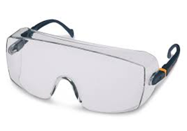
Handschuhe:  - Bei allen pflegerischen Verrichtung mi Umgang mit Ausscheidungen aller Art  - Umgang mit Blut, Sekreten oder sonstigen Körperflüssigkeiten  - Zur Reinigung und Desinfektion  - Bei Verbandswechsel oder Umgang mit Medikamenten etc. | 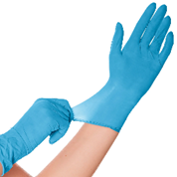

Mutterschutz – Schutz des ungeborenen Kindes
- Werdende Mütter müssen in besondere Weise geschützt werden, dürfen nicht zu jeder Tages- und Nachtzeit arbeiten, dürfen nicht schwer heben, dürfen nicht mit allen Gefahrstoffen umgehen

- Für jede Schwangere erstellen wir mit der Arbeitnehmerin eine Gefährdungsbeurteilung.
- Im Anschluss wird ein mögliches betriebliches Beschäftigungsverbot ausgesprochen.


Brandschutz
Wie kommt es zu Bränden?
- Brennstoff
- Sauerstoff
- Zündquelle
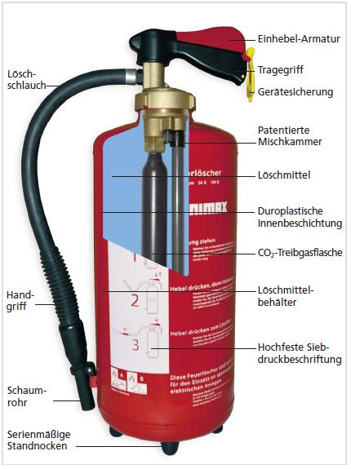
Aufbau eines Feuerlöschers

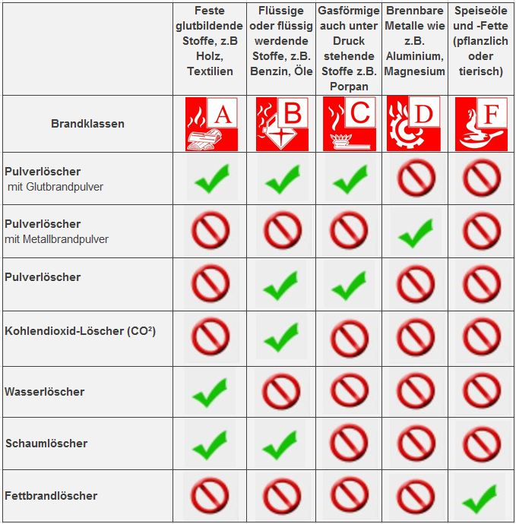
Löschertypen und Einsatzbereiche

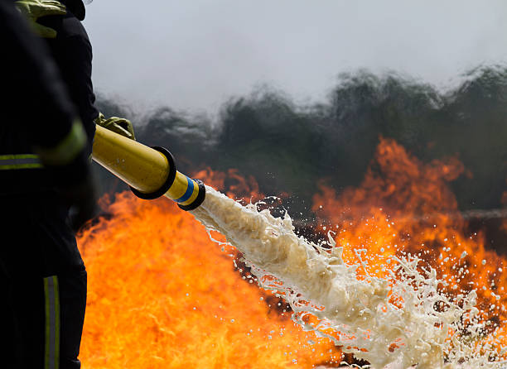
Allgemeine Verhaltensregeln bei Feuer
- Feuer in Windrichtung angreifen.
- Flächenbrände von vorn beginnend ablöschen.
- Tropf- und Fließbrände von oben nach unten löschen.
- Genügend Löscher auf einmal einsetzen.
- Vorsicht vor Wiederentzündung!
- Eingesetzte Feuerlöscher neu füllen lassen.
- Selbstschutz geht vor!
- Rettungswege und Notausgänge müssen stets frei und unverstellt sein und dürfen nie abgeschlossen sein.
- Fenstern und Türen schließen.
- Sammelplatz aufsuchen.
- Anweisung abwarten.
- Keine Aufzüge verwenden!
- Zufahrt für Rettungseinsatzkräfte freihalten!
Maßnahmen zur Brandverhütung
- Brennbare Abfälle sowie Arbeitsmittel sind geeignet zu verwahren oder zu entsorgen.
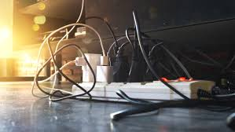
- Brennende Kerzen sind in den Betriebsräumen nicht erlaubt.
- Elektrische Maschinen und Geräte sind nach dem Gebrauch/nach Arbeitsende auszuschalten (Ausnahme sind Einrichtungen, die zur Aufrechterhaltung des Betriebes notwendig sind).
- Schäden an elektrischen Geräten sind sofort der PDL oder Geschäftsführung zu melden. Im häuslichen Bereich wird der Klient / Angehörige usw. informiert, eine Benutzung durch die Mitarbeiter wird nicht mehr vorgenommen.
- Im Büro gilt: private bewegliche Elektrogeräte (Ventilatoren, Kaffeemaschinen etc.) bedürfen der Zustimmung der Leitung und müssen ebenfalls geprüft werden.
- Bei Gasgeruch: kein Licht anschalten, kein Telefon oder funktionsreißendes Gerät betätigen, sofort Fenster und Türen öffnen und Hilfe anfordern.

Meldung von Bränden
Telefon:
- Wer meldet?
- Was ist passiert?
- Wo ist es passiert?
- Wie viele Verletzte?
- Welche Art von Verletzungen?
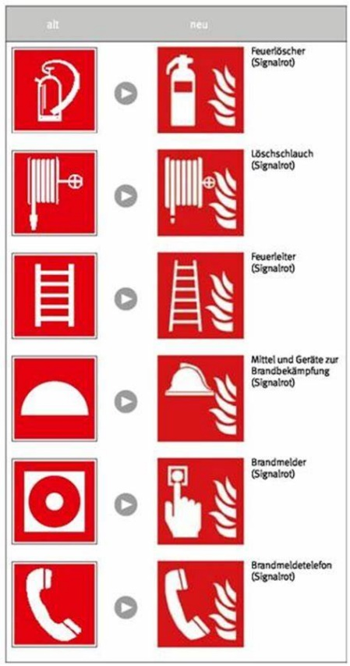
- Warten auf Rückfragen?

Brandschutzzeichen und deren Bedeutung

